Схема закріплення об’єкту благоустрою
(для утримання його в належному стані відповідно до вимог Правил благоустрою території міста Кременчука)
території за адресою: вул. Івана Приходька, 86/1
суб’єкт благоустрою: фізична особа-підприємець Кривич К.В.

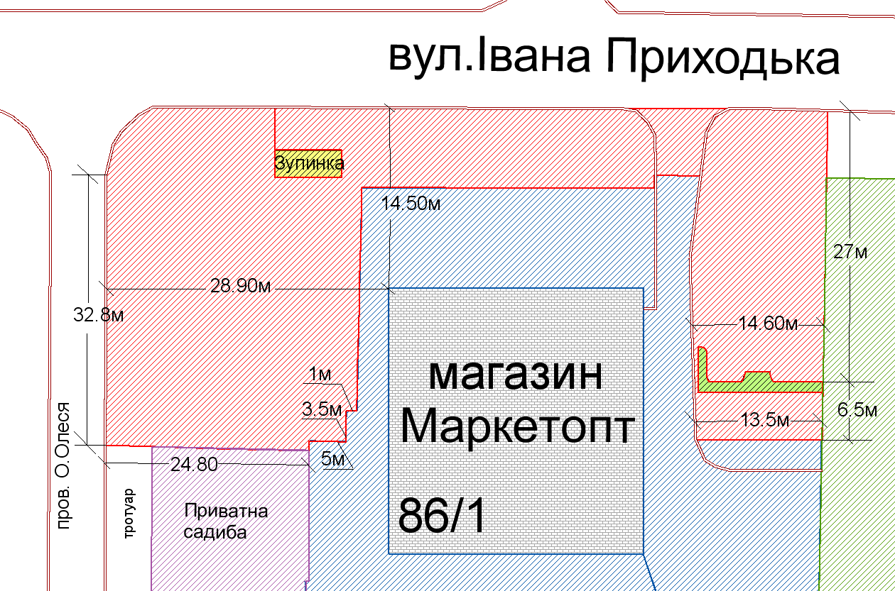
- прилегла територія до магазину Маркетопт

- межі земельної ділянки Крюківської районної адміністрації

- межі земельної ділянки магазину Маркетопт

- Приватна садиба №3, по пров. О.Олеся

- Зупинка громадського транспорту

- бордюрний камінь

- рекламний засіб

Розробник: Оляновський О.А.

Юридичні адреси та реквізити Сторін

СТОРОНА 1: СТОРОНА 2:
Виконавчий комітет Кременчуцької Фізична
міської ради Полтавської області особа-підприємець
Пл. Перемоги, 2, м. Кременчук, 39600 проспект Свободи, буд. 15, кв.6 м. Кременчук,
Перший заступник міського голови Полтавська обл., 39600
Пелипенко В.М. Кривич К.В.

______________/_______________/ ________________/_________________/

